新龙小三班今日动态
1.14
来园活动
学号 | 姓名 | 情绪 | 午餐情况 | 午睡情况 | 备注
1 | 胡凯元 | ○ | ○ | ○
2 | 黄煜棋
3 | 王思宸 | ○ | ○ | ○
4 | 徐建航
5 | 陈嘉洛
6 | 郑又嘉 | ○ | ○ | ○
7 | 耿旻熙 | ○ | △剩菜 | ○
8 | 郑成鑫
9 | 李文浩 | ○ | ○ | ○
10 | 张铭宇
11 | 严铭轩
12 | 胡述年 | ○ | △剩菜 | ○
13 | 蒋致远 | ○ | ○ | ○
14 | 王子安 | ○ | ○ | △
15 | 沈欣妤
16 | 赵歆何
17 | 张一柠
18 | 刘子妍 | ○ | ○ | ○
19 | 赵敏含 | ○ | △剩菜 | ○
20 | 邰昕悦 | ○ | △剩菜 | ○
21 | 李安妍
22 | 杨一安 | ○
23 | 张伊伊 | ○ | ○ | ○
24 | 徐钥媛 | ○ | ○ | ○
25 | 王瑾橙
观察内容：观察目标幼儿来园、午餐、午睡的情况
备注：为了方便记录，每一项评价可以选择一个标记，打勾或者画圈都可以。
情绪：稳定○、不稳定△
午餐：吃完○、没吃完△
午睡：入睡○、未入睡△
评价与分析：
入园情绪：今天大部分宝宝入园情绪很稳定，能开心来幼儿园。大部分幼儿都能主动放水杯。他们已经适应了幼儿园生活。来园后知道签到、放物品和吃点心，已经熟悉了一日生活流程。
午餐情况：今天吃的是清蒸鸦片鱼、西葫芦炒肉丝，喝的是生菜平菇汤。
午睡情况：大部分幼儿在12:40前入睡，个别幼儿13：00前睡着。

区域游戏：
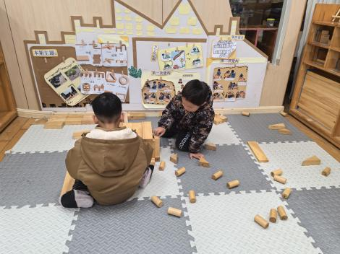  地面建构：小房子 | 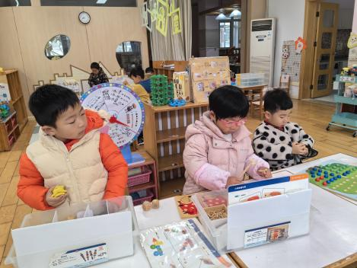  科探区  益智区：小刺猬摘果果 | 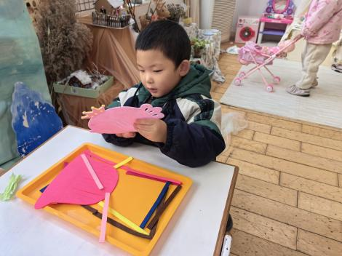  生活区：编织
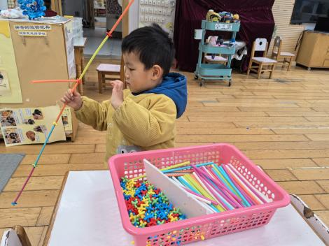  建构区：吸管玩具 | 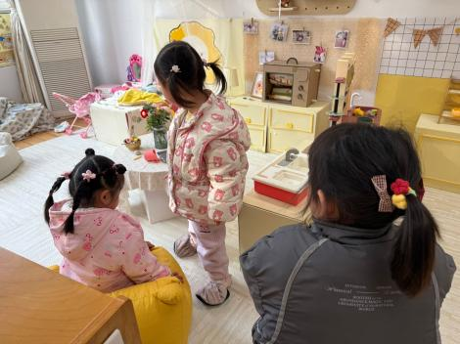  娃娃家 | 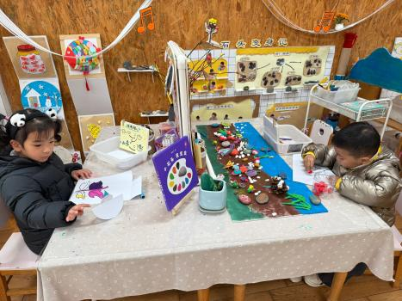  创意坊：冬天的小树
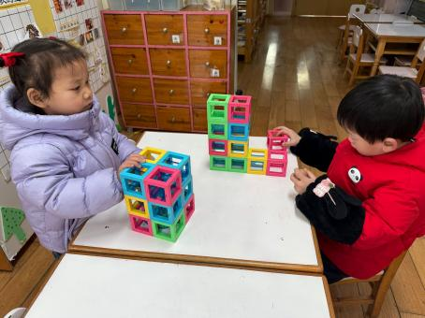

科探区：小球轨道

集体活动：谈话：快乐的寒假
本学期即将结束了，小班幼儿即将迎来第一个寒假，那怎样度过这个对于幼儿们来说有点漫长的寒假呢。本次活动，主要让幼儿们在轻松的氛围中谈一谈寒假中要做些什么，如何注意假期安全，使孩子们知道要合理地安排自己的寒假生活。
刘子妍、赵敏含、胡凯元、王思宸、耿旻熙、李文浩愿意参与集体谈话活动，并乐于用完整的话表达自己的想法；蒋致远、王子安、邰昕悦、张伊伊、郑又嘉、徐钥媛、胡述年知道寒假时间很长，愿意了解寒假中应注意的安全。
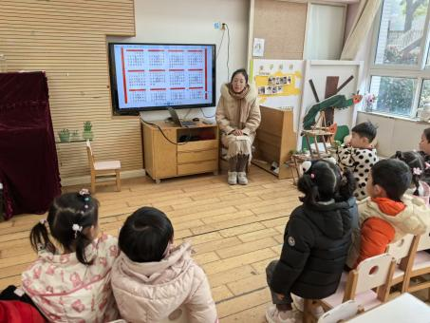
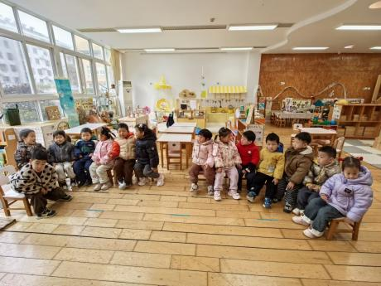
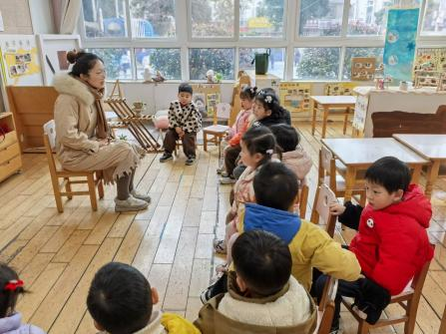

、

户外活动：
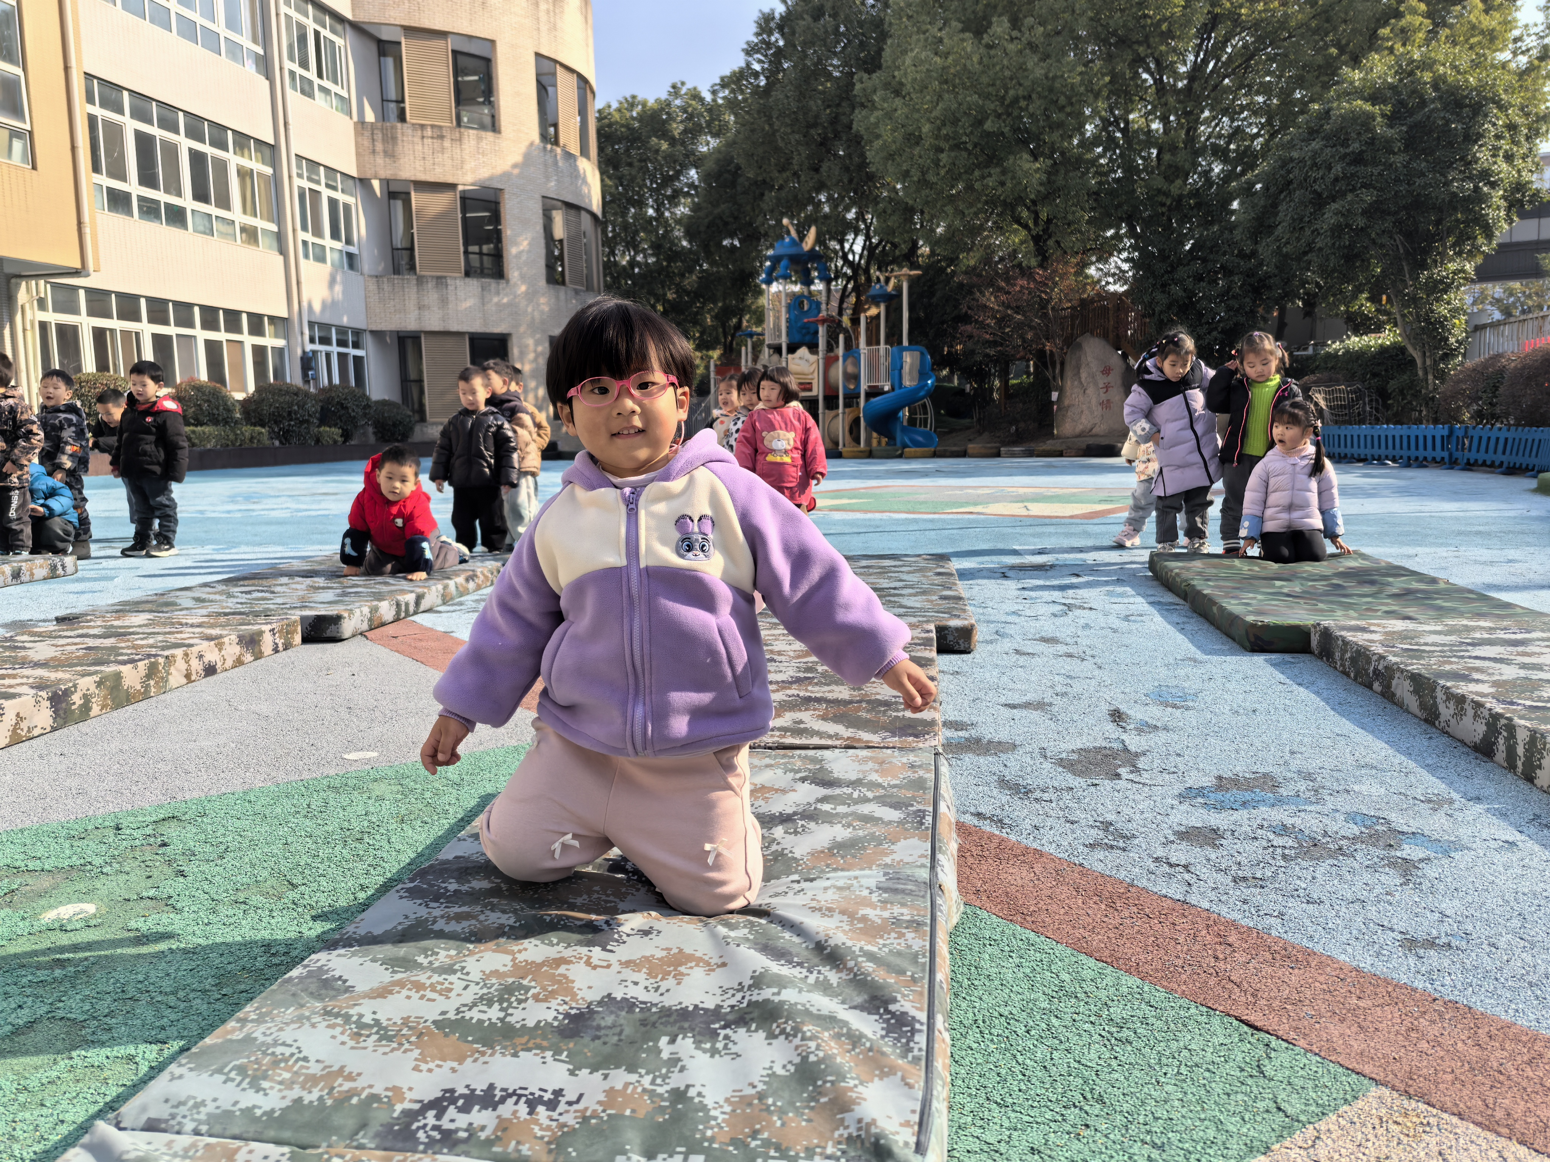
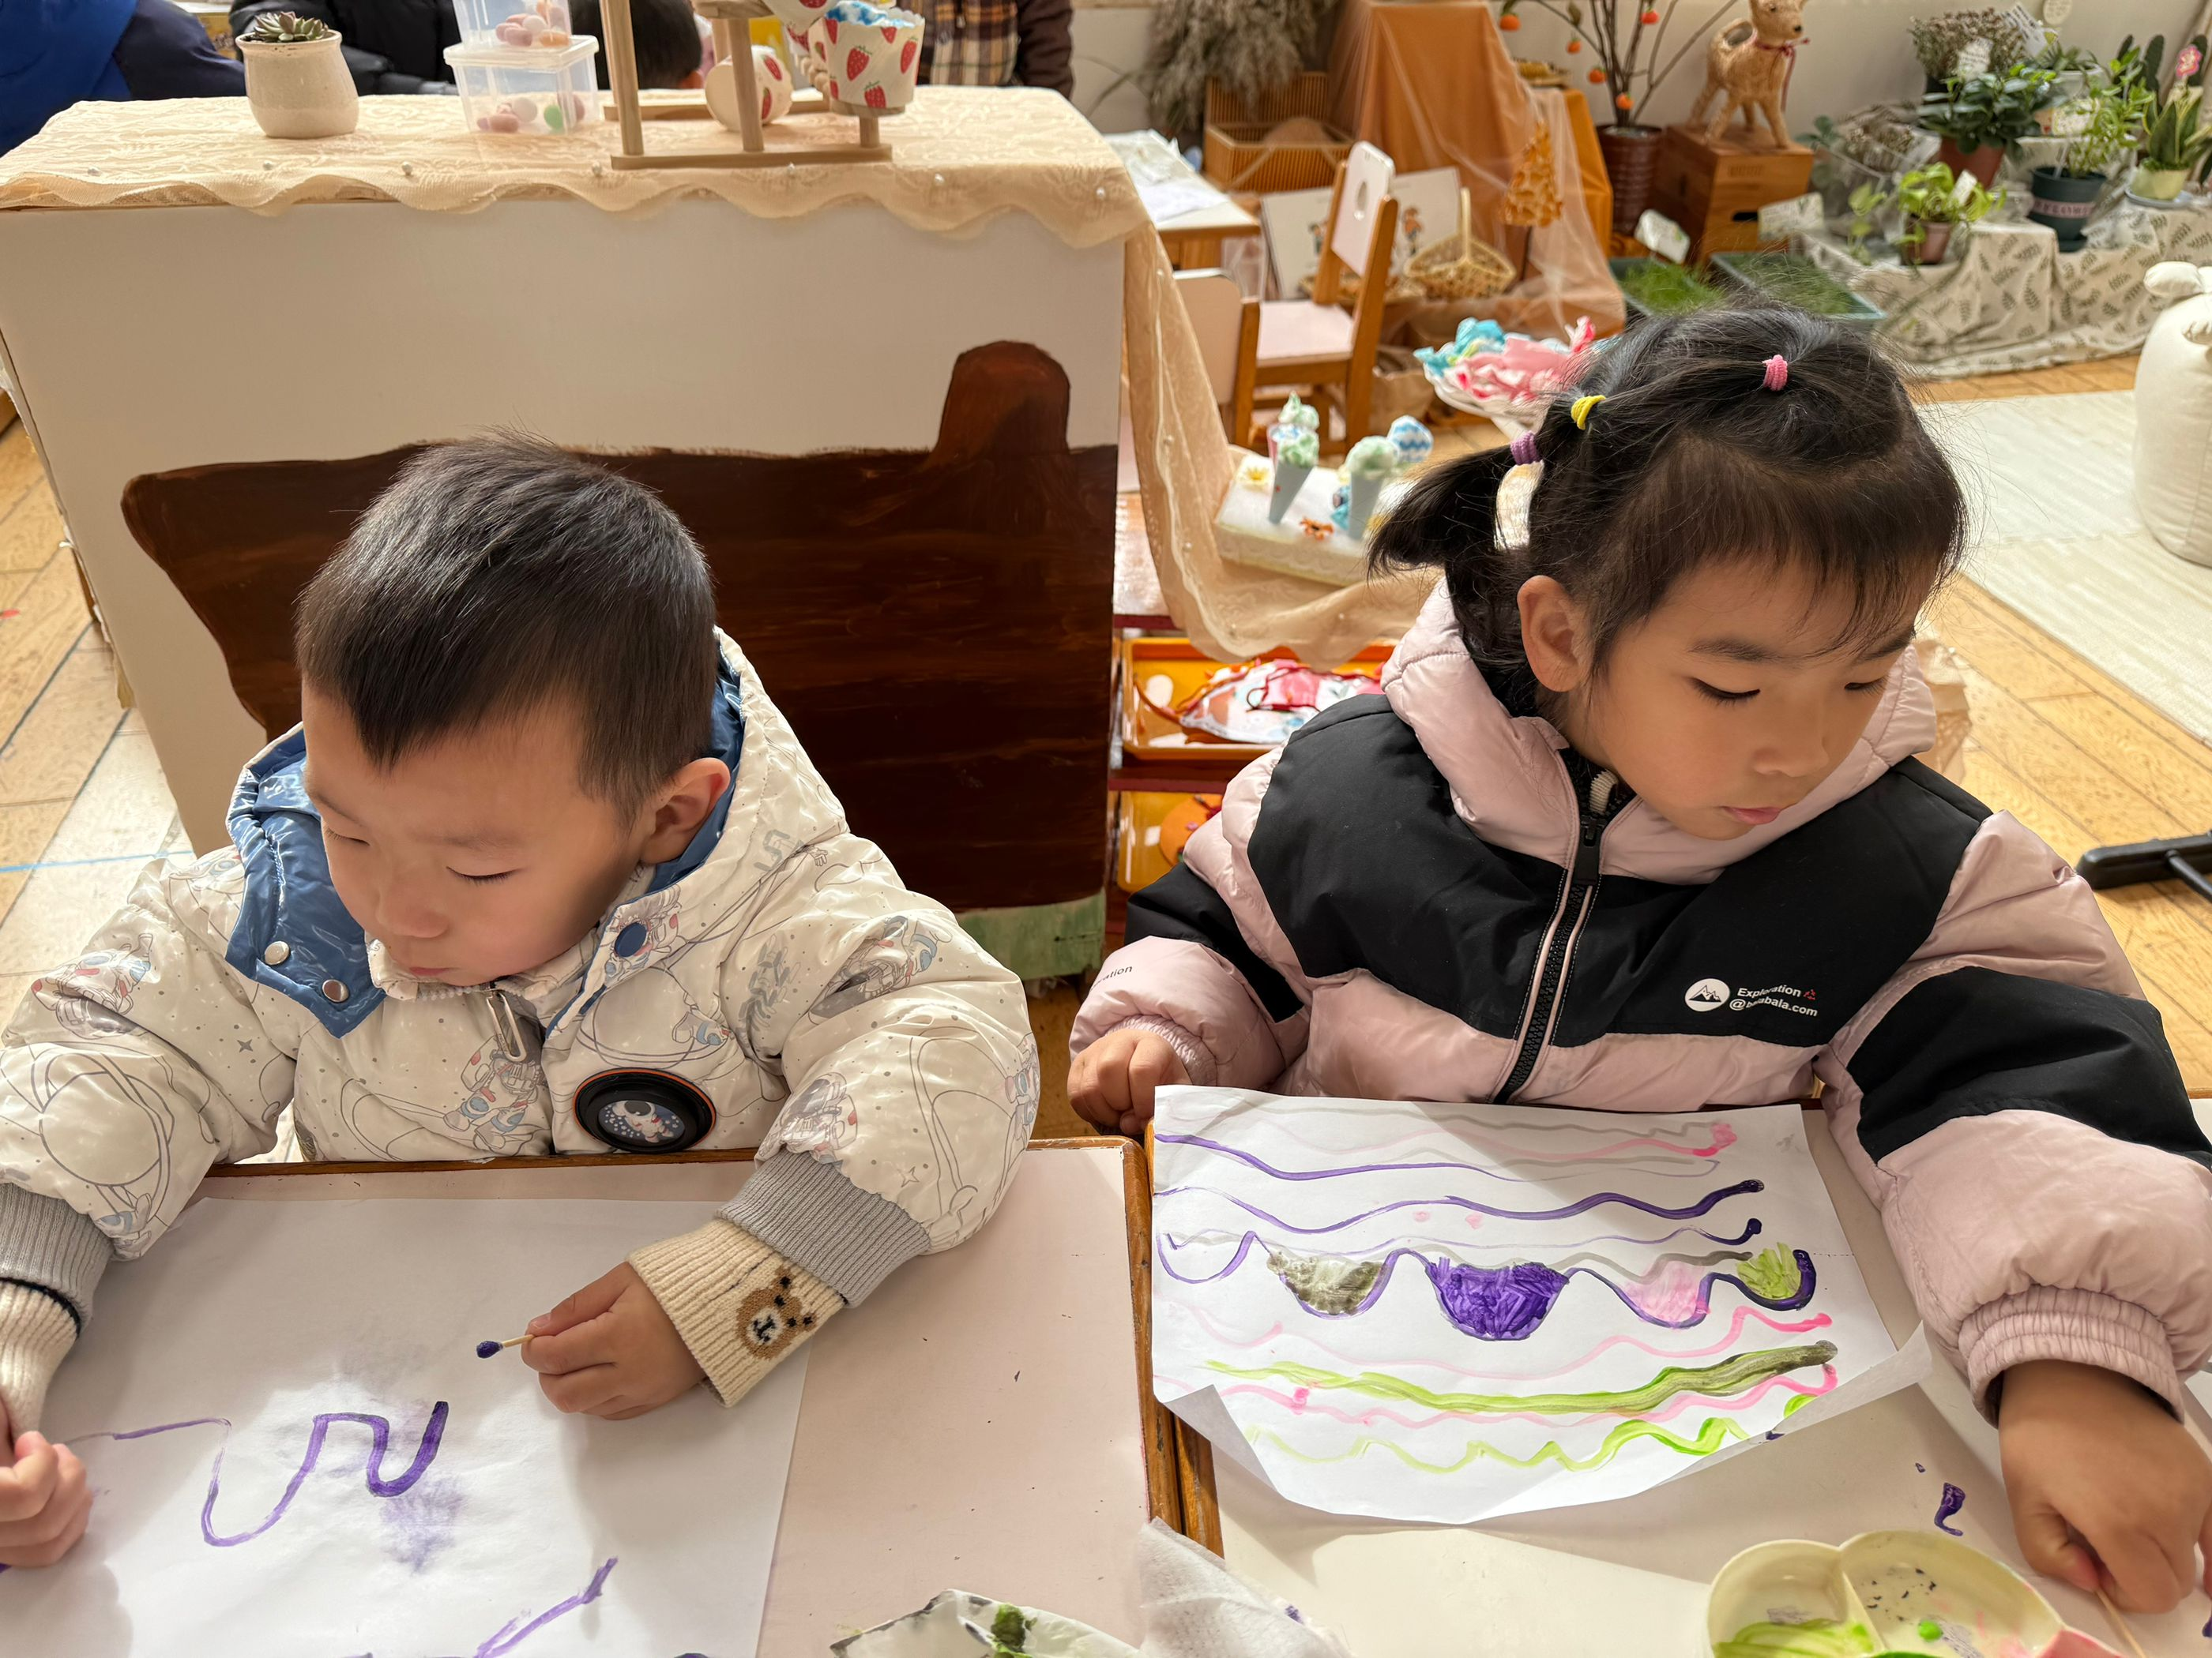
今天我们来到了后滑梯进行户外运动。
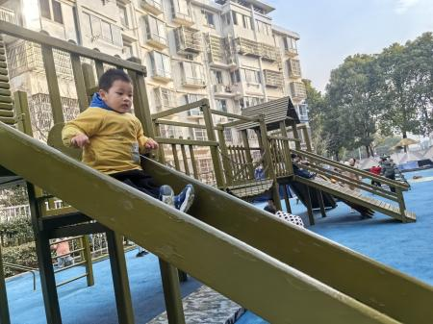
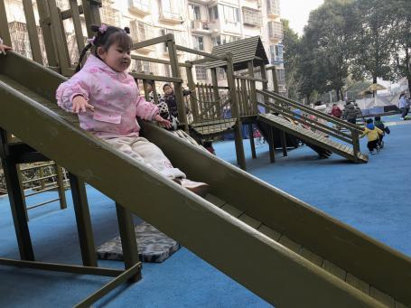
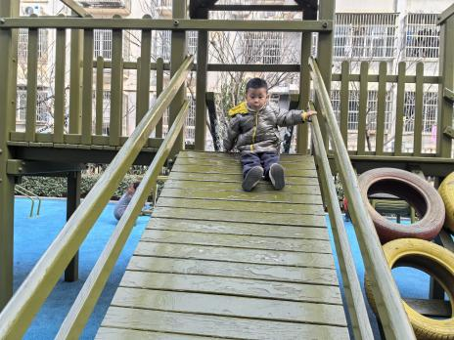

家园合作：
温馨提醒：
1.动态上的照片，仅作为老师观察时的随拍，并不是所有孩子的照片都会呈现。
2.今天天气比较寒冷，请家长们给宝贝穿上保暖的衣服，注意防寒呦！
3.近期甲型流感肆虐，家长们须注意观察幼儿在家情况，为了幼儿的身体健康，避免带病上学哦。

